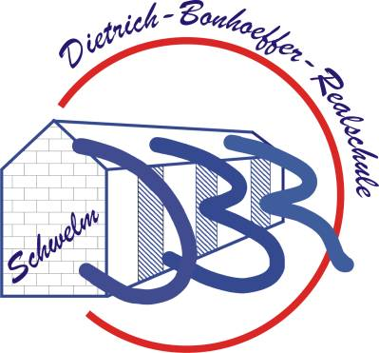
Bestätigung eines Praktikumstages
im Rahmen der Berufsfelderkungung

Firma: ............................, den .....................
(Stempel)

Ich bin / Wir sind bereit, der Schülerin / dem Schüler

...............................................................................................
(Schüler/-in der Dietrich-Bonhoeffer-Realschule, Schwelm)

am ______März/April/Juni 2022
einen Praktikumsplatz zur Verfügung zu stellen.

Stempel/Adresse

............................................................................
Unterschrift
Hinweis zur Versicherung:
Die Schüler/-innen sind durch den Gemeindeunfallverband (GUVV) in Münster unfallversichert.
------------------
Für das Praktikum wird kein Entgelt gezahlt.
------------------
Auskunft erteilt:
Dietrich-Bonhoeffer-Realschule Schwelm
Herr Mosebach (2.RKR und Koordinator Berufsorientierung)
Tel.: 02336/3265
Fax: 02336/10713
Mail: mosebach@schwelm.de

